CLIENTE: PREFEITURA DE AGUAÍ

ESCOPO: INSPEÇÃO CADASTRAL DO VIADUTO RUA JOAQUIM JOSÉ OBJETO: INSPEÇÃO DAS ESTRUTURAS
Nº DOCUMENTO: RT-7061-IP-01

00 | 27/03/2019 | EMISSÃO INICIAL
REVISÃO | EMISSÃO | JUSTIFICATIVA
ELABORAÇÃO: DANIELA DAVID | VERIFICAÇÃO: TIAGO JULIANI | APROVAÇÃO: MARCO JULIANI
RELATÓRIO TÉCNICO

SUMÁRIO

- INFORMAÇÕES GERAIS 4
  - CLIENTE 4
  - DOCUMENTOS DE REFERÊNCIA 4
  - PERÍODO DE REALIZAÇÃO DAS INSPEÇÕES 4
  - REVISÕES 4
  - DECLARAÇÃO DE LIMITE 4
- DESCRIÇÃO DOS SERVIÇOS REALIZADOS 5
  - INSPEÇÃO CADASTRAL 5
    - Documentos iniciais 5
    - Ficha de inspeção cadastral 6
- INSPEÇÃO CADASTRAL 8
- AÇÕES RECONSTITUIDORAS DA INTEGRIDADE DA OBRA 12
- PROCEDIMENTOS DE REPAROS 13
- CONCLUSÃO 14
ANEXO I: METODOLOGIA PARA SERVIÇOS INICIAIS DE REPARO ESTRUTURAL 15
ANEXO II: METODOLOGIA PARA REPAROS SUPERFICIAIS LOCALIZADOS COM ARGAMASSA DE REPARO 17
ANEXO III: METODOLOGIA PARA REPAROS PROFUNDOS COM MICROCONCRETO 19 ANEXO IV: METODOLOGIA PARA TRATAMENTO DAS FISSURAS DO MURO ALA 21
ANEXO V: METODOLOGIA PARA TRATAMENTO DA TRINCA/DESPLACAMENTO NAS CORTINAS DOS ENCONTROS 22
ANEXO VI: METODOLOGIA PARA TRATAMENTO DE SUPERFÍCIES COM INFILTRAÇÃO DE ÁGUA OU MANCHAS DE UMIDADE COM EFLORESCÊNCIA 24
ANEXO VII: METODOLOGIA PARA LIMPEZA E PROTEÇÃO SUPERFICIAL DA ESTRUTURA 25
ANEXO VIII: METODOLOGIA PARA PINTURA PROTETORA EM ESTRUTURAS METÁLICA 26
ANEXO IX: METODOLOGIA PARA RECUPERAÇÃO DA LONGARINA DANIFICADA 27
ANEXO X: METODOLOGIA PARA IMPLANTAÇÃO DE APARELHOS DE APOIO DE NEOPRENE FRETADO 30
ANEXO XI: METODOLOGIA PARA IMPLANTAÇÃO DA LAJE DE TRANSIÇÃO 31
ANEXO XII: METODOLOGIA PARA IMPLANTAÇÃO DE JUNTAS DE DILATAÇÃO DE PERFIL ELASTOMÉRICO 33
ANEXO XIII: METODOLOGIA PARA IMPLANTAÇÃO DE PINGADEIRAS 38
ANEXO XIV: SUGESTÃO DE SEQUÊNCIA EXECUTIVA 39
ANEXO XV: QUANTITATIVO 40

INFORMAÇÕES GERAIS

  - CLIENTE Prefeitura de Aguaí

  - DOCUMENTOS DE REFERÊNCIA

    - ABNT NBR 9452:2016 – Inspeção de pontes, viadutos e passarelas de concreto – Procedimento.

  - PERÍODO DE REALIZAÇÃO DAS INSPEÇÕES A inspeção da OAE foi realizada no dia 05/12/2018.

  - REVISÕES

Rev. 00 – Está é a versão inicial do relatório.

  - DECLARAÇÃO DE LIMITE

Os resultados das inspeções, bem como o restante deste relatório, se aplicam apenas e tão somente à OAE descrita no item 3.

DESCRIÇÃO DOS SERVIÇOS REALIZADOS

O estudo apresentado faz parte do diagnóstico realizado no Viaduto Rua Joaquim José, localizado em Aguaí/SP.
O presente relatório contempla as informações referentes à Inspeção Cadastral, realizada de acordo com a NBR 9452:2016.

  - INSPEÇÃO CADASTRAL

A inspeção cadastral refere-se ao registro de identificação e localização da obra, das características estruturais e funcionais.
Esta inspeção compreende a coleta e registro de informações a partir de documentos iniciais e de serviço de campo. O produto dos trabalhos realizados é apresentado em uma Ficha de Inspeção Cadastral, cujos componentes são abordados no item 2.1.2.

Documentos iniciais

Documentos e informes construtivos referentes à OAE disponibilizados pela contratante e que serviram de auxílio para as inspeções. Os documentos iniciais foram:
      - COPEM – Consultoria e Projetos de Engenharia de Estruturas S/S Ltda. Vistoria Expedita
Data: 28/03/2016

      - Ministério Público do Estado de São Paulo SEI 29.0001.0052369.2018-14
Parecer Técnico nº: 0263013
Assunto: Viaduto Rua Joaquim José – Complementação do Parecer Técnico nº 0259215
Data: 29/10/2018

      - CPOS
Verificação da Situação do Viaduto Data: 29/10/2018

      - ADS Engenharia e Inovação Relatório de Inspeção Especial Data: 10/2018

Ficha de inspeção cadastral

A Ficha de Inspeção Cadastral compreende os itens “a” a “e” apresentados a seguir.

- Parte I – Cadastro

Registro de identificação e localização da OAE, das características estruturais e funcionais.

- Parte II – Anomalias

A partir de inspeção visual das estruturas, as anomalias existentes foram levantadas e mapeadas. Esta parte apresenta os registros das manifestações patológicas em cada elemento estrutural e funcional da OAE. Devido a inexistência de dados de inspeções anteriores, a verificação da evolução de tais anomalias desde sua concepção não se mostrou possível.

- Parte III – Classificação da OAE

A OAE foi classificada em função dos seus parâmetros de durabilidade e funcionalidade, relacionados respectivamente aos seus estados de conservação e aos fins a que elas se destinam. Esta classificação foi realizada a partir dos critérios apresentados na Tabela 1, extraída da NBR 9452:2016. Atribuíram-se notas de 1 a 5, sendo 5 a condição excelente e 1, crítica.

Tabela 1 – Classificação da condição de OAE segundo os parâmetros funcional e de durabilidade (ABNT NBR 9452:2016)

Nota | Condição | Caracterização estrutural | Caracterização funcional | Caracterização de durabilidade
5 | Excelente | A estrutura apresenta-se em condições satisfatórias, apresentando defeitos irrelevantes e isolados. | A OAE apresenta segurança e conforto aos usuários. | A OAE apresenta-se em perfeitas condições, devendo ser prevista manutenção de rotina.
4 | Boa | A estrutura apresenta danos pequenos e em áreas, sem comprometer a segurança estrutural. | A OAE apresenta pequenos danos que não chegam a causar desconforto ou insegurança ao usuário. | A OAE apresenta pequenas e poucas anomalias, que comprometem sua vida útil, em região de baixa agressividade ambiental.

Tabela 1 – Classificação da condição de OAE segundo os parâmetros funcional e de durabilidade (ABNT NBR 9452:2016) – continuação

Nota | Condição | Caracterização estrutural | Caracterização funcional | Caracterização de durabilidade
3 | Regular | Há danos que podem vir a gerar alguma deficiência estrutural, mas não há sinais de comprometimento da estabilidade da obra.  Recomenda-se acompanhamento dos problemas. Intervenções podem ser necessárias a médio prazo. | A OAE apresenta desconforto ao usuário, com defeitos que requerem ações de médio prazo. | A OAE apresenta pequenas e poucas anomalias, que comprometem sua vida útil, em região moderada a alta agressividade ambiental ou a OAE apresenta moderadas a muitas anomalias, que comprometem sua vida útil, em baixa agressividade ambiental.
2 | Ruim | Há danos que comprometem a segurança da OAE, sem risco iminente. Sua evolução pode levar ao colapso estrutural. A OAE necessita de intervenções significativas a curto prazo. | OAE com funcionalidade visivelmente comprometida, com riscos de segurança ao usuário, requerendo intervenções de curto prazo. | A OAE apresenta anomalias moderadas e abundantes, que comprometem sua vida útil, em região de alta agressividade ambiental.
1 | Crítica | Há danos que geram grave insuficiência estrutural na OAE. Há elementos estruturais em estado crítico com risco tangível de colapso estrutural. A OAE necessita intervenção imediata, podendo ser necessária restrição de carga, interdição total ou parcial ao tráfego, escoramento provisório e associada instrumentação, ou não. | A OAE não apresenta condições funcionais de utilização. | A OAE encontra-se em elevado grau de deterioração, apontando problema já de risco estrutural e/ou funcional.

- Croqui

Cadastro gráfico, mostrando o mapeamento das manifestações patológicas. O croqui é apresentado no Anexo I.

- Levantamento fotográfico

Registro fotográfico das manifestações patológicas encontradas nas estruturas e da sua condição funcional.

INSPEÇÃO CADASTRAL

Tabela 2 – Ficha de inspeção cadastral da OAE da via 1

Viaduto Rua José Joaquim |  |  |  | Data da inspeção: |  | 05/12/2018
Parte I - Cadastro
A - Identificação e Localização
Município |  | Aguaí/ SP | Trecho |  | Operação Norte
Ano da construção |  | Sem evidência | Projetista |  | Sem evidência
Trem tipo |  | TB 240 (provável) | Construtor |  | Sem evidência
Traçado |  | Reta esconsa | Classe de Agressividade Ambiental |  | II - Moderada
B - Características da estrutura
Comprimento total (m) |  | 45,00 | Sistema construtivo |  | Concreto moldado in loco
Largura total (m) |  | 5,00 | Natureza da transposição |  | Rodovia
Largura útil (m) |  | 3,29 | Material |  | Concreto armado
Descrição da estrutura |  | Superestrutura constituída por duas longarinas, transversinas e tabuleiro. As longarinas formam dois vãos isostáticos com balanço nas extremidades e um vão central apoiado em dentes Gerber.  A mesoestrutura é constituída por pilares circulares e os encontros são em muros.
Nº de vãos |  | 5 | Comprimento maior vão (m) |  | 13,95
Nº de apoios |  | 8 | Altura dos pilares (m) |  | Aprox. 3,93 e 5,50
Nº de pilares por apoio |  | 1 | Pilar (cm) |  | Ø55 e Ø60
Viga Longarina  (base x altura em cm) |  | 30 x 110 | Junta de dilatação |  | Ausente
Aparelho de apoio (cm) |  | Sem evidência
OBS.: As medidas podem conter pequenas variações
C - Características funcionais
Largura passeio (m) |  | 0,70 | Gabarito Rodoviário mínimo (m) |  | 9,0 (H) x 3,90 (V)  Rodoviário
Guarda corpo |  | Gradil metálico
Parte II – Registro de anomalias
A – Elementos estruturais
Superestrutura | Desplacamento do concreto / Armadura exposta e oxidada/ Umidade/ Infiltração/ Vegetação
Encontros | Umidade / Fissuras/ Desplacamento do concreto

Mesoestrutura | Desplacamento do concreto / Armadura exposta e oxidada
Infraestrutura | Sem acesso
B - Elementos de via permanente ou funcionais
Drenagem | Drenagem proveniente da declividade adequada
Guarda corpo | Sua fixação causou danos no passeio e o gradil metálico está oxidado
Passeio | Desplacamento do concreto e desnível nas juntas
C – Recomendações de terapia
- Tratamento e recuperação das armaduras oxidadas e do concreto danificado;
- Tratamento da superfície do concreto infiltrado, com manchas de umidade e posterior pintura de proteção;
- Instalação de pingadeiras;
- Execução de juntas jeene;
- Limpeza e pintura.
Parte III – Classificação da OAE
Parâmetro | Super estrutura | Meso estrutura | Infra estrutura | Elementos complementares |  |  | Nota final
 |  |  |  | Estrutura | Encontros
Estrutural | 1 | 2 | - | 3 | 3 |  | 1,5
Funcional | 3 | 3 | - | 3 | 3 |  | 3
Durabilidade | 3 | 3 | - | 3 | 5 |  | 3
OBS.: Para a nota final foram consideradas somente as notas dos elementos estruturais, ou seja, Superestrutura, Mesoestrutura e Infraestrutura.

Croquis
Apresentado no Anexo I
Levantamento fotográfico
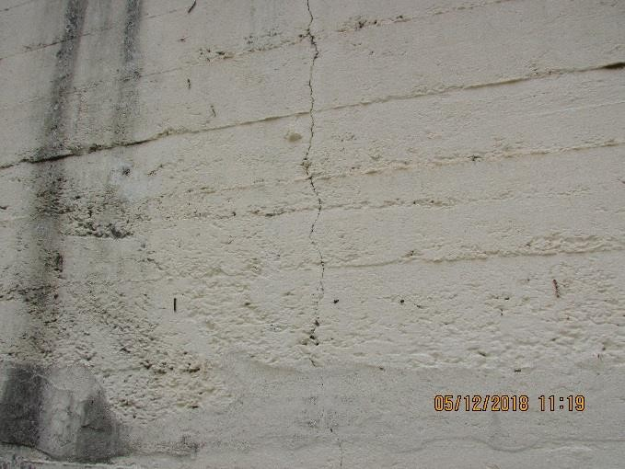  Foto 1: Muro ala do encontro 2  - Fissura no muro lateral do encontro. | 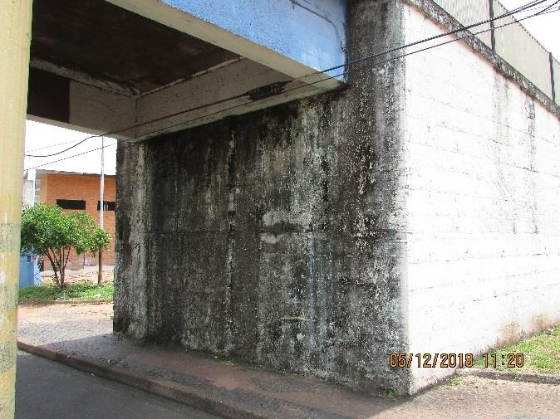  Foto 2: Encontro 2  - Umidade e infiltração.

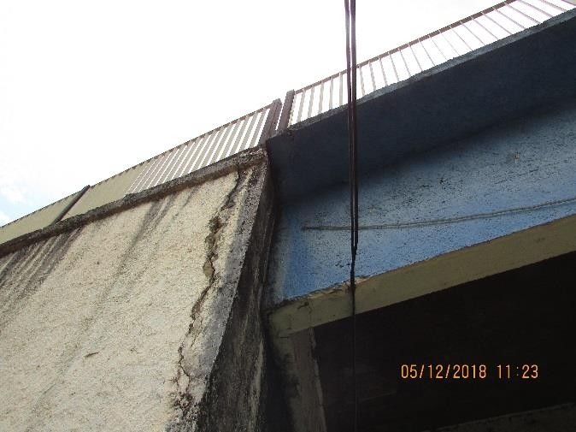  Foto 3: Muro ala do encontro 2  - Desplacamento do concreto do muro. | 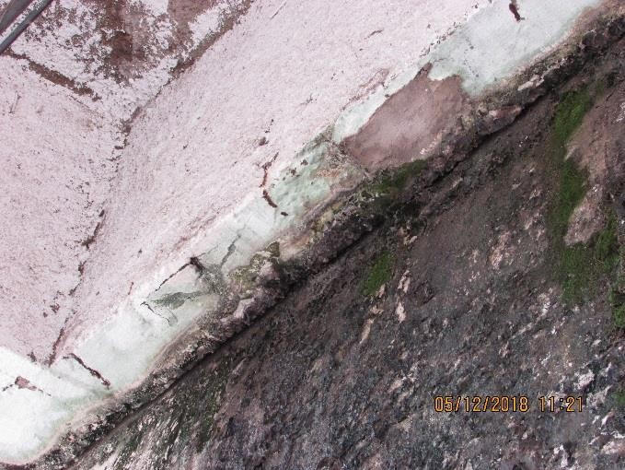  Foto 4: Face inferior da viga travessa ao lado do encontro 2  - Desplacamento do concreto e armadura exposta.
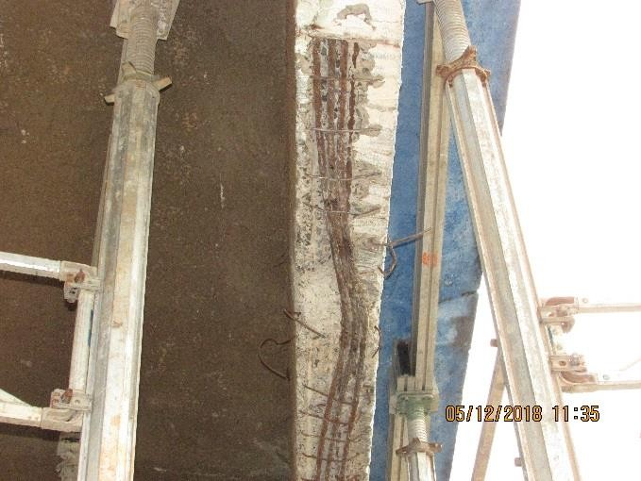  Foto 5: Face inferior da longarina  - Desplacamento do concreto e armadura exposta | 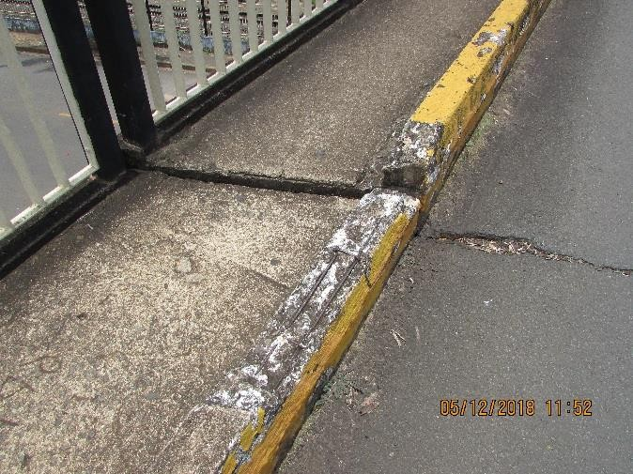  Foto 6: Passeio e face superior do tabuleiro  - Ausência de junta jeene, desnível do passeio e guarda roda danificado
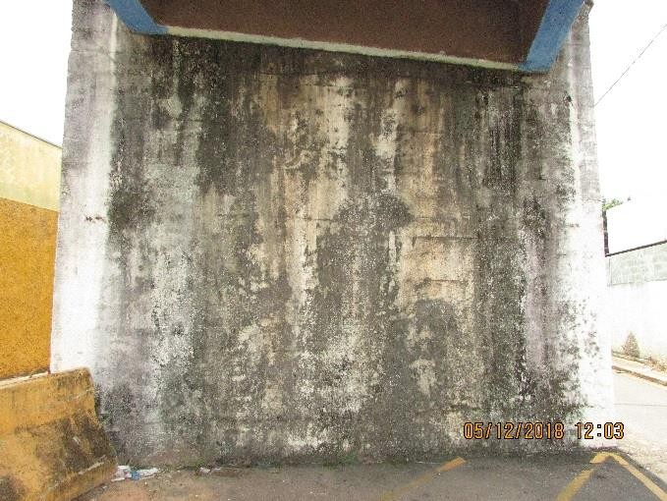  Foto 7: Apoio 1  - Manchas de umidade. | 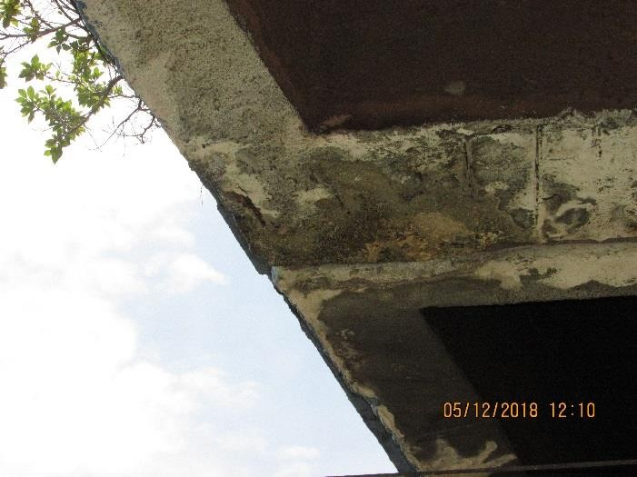  Foto 8: Face inferior do dente gerber  - Umidade, infiltração e armadura exposta.

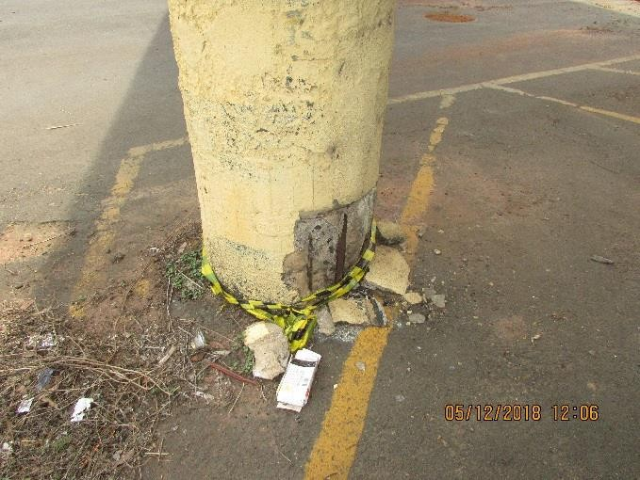  Foto 9: Pilar 1  - Desplacamento do concreto, armadura exposta e oxidada. | 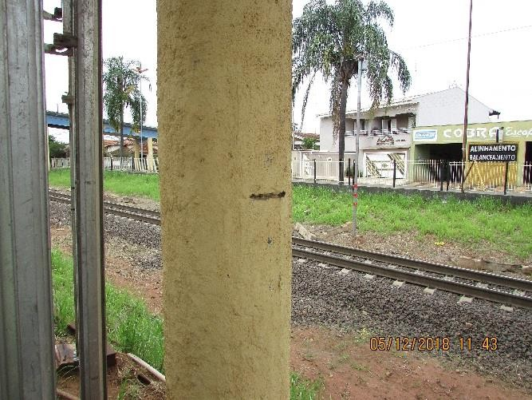  Foto 10: Pilar 6  - Corte no concreto.
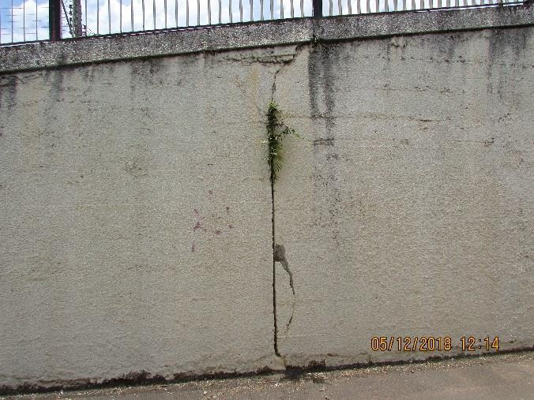  Foto 11: Muro do encontro 1  - Desplacamento do concreto na região da junta, fissura e presença de vegetação. | 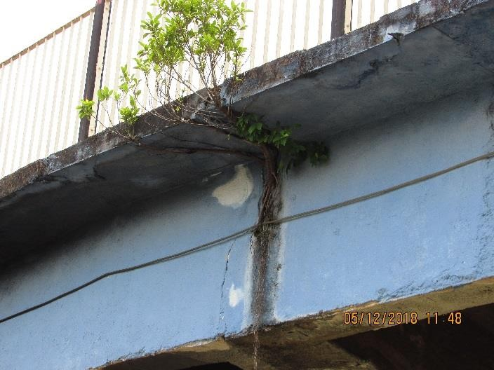  Foto 12: Dente gerber e passeio  - Presença de umidade e vegetação no dente gerber, fechamento do dente, desplcamaneto da face inferior do passeio.
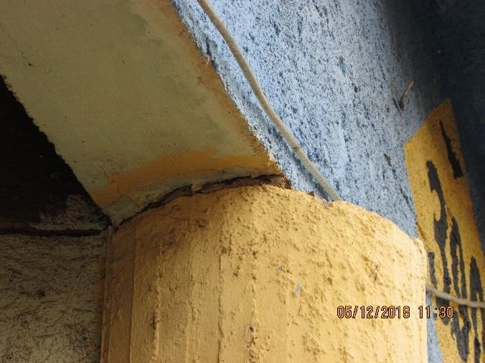  Foto 13: Apoio da longarina no pilar  - Presença de forma de madeira de madeira no apoio da viga longarina no pilar. | 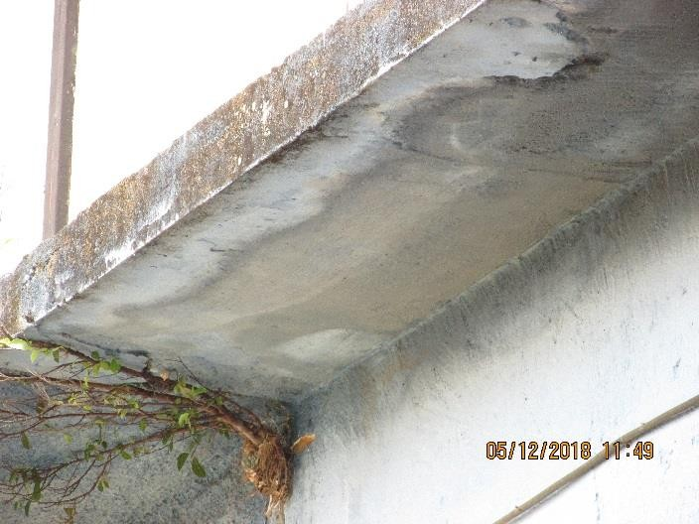  - Foto 14: Face inferior do passeio  - Ausência de pingadeira.

AÇÕES RECONSTITUIDORAS DA INTEGRIDADE DA OBRA

As ações reparadoras estão associadas à reconstituição dos elementos estruturais, mediante ações localizadas, com objetivo de restabelecer as características originais da obra de arte.
Os procedimentos reparadores estão explicitados referem-se de forma geral as seguintes anomalias:
- Trechos de concreto disgregado com armaduras expostas ao longo da estrutura;

- Trechos com armaduras expostas oxidadas devido ao baixo cobrimento do concreto;

- Manchas de umidade nos encontros e nas vigas dos dentes gerber, principalmente devido à falta de selo nas juntas de dilatação;
- Juntas de dilatação inadequadas, travadas e sem selo de vedação;

- Fissuras;

- Longarina danificada;

- Ausência de aparelhos de apoio adequados.

PROCEDIMENTOS DE REPAROS

Toda a metodologia e logística de execução dos serviços devem ser concebidas tendo em conta a minimização das interferências com o trânsito local.
Atender a todas as recomendações e especificações dos fabricantes dos diversos produtos a serem utilizados, bem como o respeito às normas vigentes que tratam do assunto em questão.
A execução dos serviços relacionados nesse relatório, necessários à recuperação das anomalias da OAE, deverão ser executados, observando as sequências construtivas das metodologias de recuperação, descritas a seguir e apresentadas nos anexos:
- ANEXO I: METODOLOGIA PARA SERVIÇOS INICIAIS DE REPARO ESTRUTURAL

- ANEXO II: METODOLOGIA PARA REPAROS SUPERFICIAIS LOCALIZADOS COM ARGAMASSA DE REPARO
- ANEXO III: METODOLOGIA PARA REPAROS PROFUNDOS COM MICROCONCRETO
- ANEXO IV: METODOLOGIA PARA TRATAMENTO DAS FISSURAS DO MURO ALA

- ANEXO V: METODOLOGIA PARA TRATAMENTO DA TRINCA/DESPLACAMENTO NAS CORTINAS DOS ENCONTROS
- ANEXO VI: METODOLOGIA PARA TRATAMENTO DE SUPERFÍCIES COM INFILTRAÇÃO DE ÁGUA OU MANCHAS DE UMIDADE COM EFLORESCÊNCIA
- ANEXO VII: METODOLOGIA PARA LIMPEZA E PROTEÇÃO SUPERFICIAL DA ESTRUTURA
- ANEXO VIII: METODOLOGIA PARA PINTURA PROTETORA EM ESTRUTURAS METÁLICA
- ANEXO IX: METODOLOGIA PARA RECUPERAÇÃO DA LONGARINA DANIFICADA

- ANEXO X: METODOLOGIA PARA IMPLANTAÇÃO DE APARELHOS DE APOIO DE NEOPRENE FRETADO
- ANEXO XI: METODOLOGIA PARA IMPLANTAÇÃO DA LAJE DE TRANSIÇÃO

- ANEXO XII: METODOLOGIA PARA IMPLANTAÇÃO DE JUNTAS DE DILATAÇÃO DE PERFIL ELASTOMÉRICO
- ANEXO XIII: METODOLOGIA PARA IMPLANTAÇÃO DE PINGADEIRAS

CONCLUSÃO

Tendo em vista o exposto, entende-se que as anomalias constatadas na estrutura estão associadas principalmente ao método executivo utilizado na obra assim como à sua atual utilização.
Conclui-se que, pelo atual quadro patológico apresentado, as anomalias constatadas comprometem a estabilidade estrutural do conjunto.
A durabilidade da obra está comprometida, devido principalmente aos pontos de disgregação do concreto e trechos com armaduras expostas e oxidadas. Estas anomalias / insuficiências estruturais devem ser mitigadas, com objetivo de impedir o ataque dos elementos estruturais por agentes externos, (gases, umidade, etc.) provocando a deterioração do concreto e aço da estrutura da OAE.
Recomenda-se o reforço da longarina danificada, além do tratamento dos trechos do concreto desagregado, com armaduras expostas e oxidadas, implantação de juntas de dilatação com berços de aproximação e elastômeros, tratamento das áreas com eflorescências ou manchas de umidade, costura da cortina e muro ala, implantação de aparelhos de apoio de neoprene fretado sobre os pilares e nos dentes gerber, nivelamento do passeio, construção da laje de aproximação além de limpeza superficial, pintura protetora em toda a estrutura da OAE e sinalização viária.

ANEXO I: METODOLOGIA PARA SERVIÇOS INICIAIS DE REPARO ESTRUTURAL

Esta metodologia trata dos serviços de localização, identificação, avaliação da extensão dos reparos e de preparo do substrato de concreto e aço.
- Localizar e identificar as regiões da estrutura que estejam apresentando as manifestações patológicas apresentadas no relatório de patologia, através de exame visual.
- Demarcação com giz de cera (ou escolar) das regiões com anomalias a serem reparadas, criando figuras geométricas (poligonais, com cantos em ângulos iguais ou superiores a 90o) que envolvam com folga estas áreas; não utilizar demarcações em figuras circulares ou onduladas.
- Remoção do concreto deteriorado (contaminado, lixiviado, desagregado, segregado ou desplacado), através de apicoamento manual (ponteiros e marretas leves) ou mecânico (rebarbadores pneumáticos leves, de até 6 kg, ou marteletes elétricos), até a permanência apenas de concreto são e a exposição mínima de 10,0 cm de armadura sã (sem corrosão), em cada extremidade do trecho corroído da barra, liberando-a do concreto, em toda a sua superfície (distância mínima ao concreto de 2,0 cm).
- Delimitação das regiões a serem reparadas com serra elétrica circular dotada de disco de corte diamantado, tipo Makita, com a profundidade de aproximadamente 1,0 cm. Esta medida pode variar em função do cobrimento das armaduras (estribos), no entanto deve apresentar no mínimo 0,5cm.
- Remoção do concreto deteriorado (e parte do são), dentro da área delimitada, até o friso formado pelo disco de corte, através de apicoamento manual (preferencialmente) ou mecânico, evitando-se o rompimento das bordas do friso.
- Limpeza das armaduras (todas as barras, em trechos corroídos), através escovas com cerdas de aço, deixando-as na condição de metal cinza com cor uniforme.
- Caso se verifique, em decorrência da oxidação da armadura longitudinal e/ou transversal, uma redução de seção da barra de aço superior a 20% da nominal e/ou redução do diâmetro em 10% em relação a barra original, deverá ser adicionada para reforço outra barra de mesmo tipo e bitola da existente, observando-se os transpasses mínimos estabelecidos pela norma ABNT NBR 6118.
Para a ancoragem de novas armaduras (estribos suplementares) ao concreto: respeitar recomendações contidas na metodologia de reparo específica.

- Limpeza das superfícies de aço e concreto, com jato de ar comprimido filtrado (isento de óleos, graxas, agua, etc.).
- Aplicação de pintura passivadora das armaduras, composta de primer rico em zinco (zinco metálico puro, com teores superiores a 55% em peso).
- Recompor a seção dos elementos conforme metodologia apresentada a seguir.

ANEXO II: METODOLOGIA PARA REPAROS SUPERFICIAIS LOCALIZADOS COM ARGAMASSA DE REPARO

Esta metodologia deve ser aplicada em reparos superficiais localizados em áreas apresentando concreto disgregado ou segregado com ou sem armadura exposta e oxidada, caracterizados genericamente pela pequena profundidade (até 5,0 cm em relação a face original do elemento).
O preparo de toda a superfície deverá ser realizado conforme metodologia do Anexo I deste relatório.
- Após a execução dos serviços iniciais, proceder a saturação do substrato de concreto com água limpa, deixando-o na condição de “saturada superfície seca” (poros saturados, sem excesso de agua na superfície do concreto).
- Aplicação, com pincel ou trincha, de ponte de aderência a base de pasta de cimento aditivada com polímero (emulsão) acrílico, na proporção de 1 parte de agua, 1 parte de emulsão acrílica e 3 partes de cimento (em volume).
Nesse caso, utilizar a proporção indicada pelo fabricante do produto.
Para reparos com pequenas dimensões (a < 0,01m2), pode-se optar pela aplicação apenas da emulsão acrílica, sem a necessidade do uso da pasta de cimento.
A ponte de aderência deverá ser aplicada somente nas áreas que receberão a aplicação da argamassa imediatamente em seguida, ou seja, deverá ser evitada a aplicação em grandes áreas
- Imediatamente após a aplicação da ponte de aderência, executar a reconstituição da seção transversal do elemento estrutural nas áreas de reparo previamente preparadas, com a aplicação de argamassa polimérica (argamassa de base cimentei-a modificada por polímeros, pré-formulada industrialmente), devidamente misturada e homogeneizada em misturador de ação forcada ou utilizando-se de uma haste metálica dotada de hélice helicoidal acoplada a uma furadeira de baixa rotação.
- Aplicar a argamassa de reparo em camadas de no máximo 2,0 cm de espessura (observar recomendações especificas para cada fabricante), deixando ranhuras na superfície para facilitar a aderência das camadas subsequentes, com acabamento final dado por desempenadeira metálica.

NOTA: Para reparos executados em superfície de concreto projetado, o acabamento final deverá seguir o mesmo padrão, ou seja, a argamassa de reparo deverá ser aplicada por projeção.
Para reparos mais profundos, na faixa dos 6,0 cm de espessura, pode-se aplicar o sistema “dry pack”, que consiste da aplicação de uma argamassa seca até a recomposição parcial da seção, com diferença de 1,0 cm para o preenchimento total. Esta argamassa de reparo, é aplicada em camadas de 1,0 cm incorporando manualmente brita a argamassa aplicada. Após o endurecimento, até que não haja marcas com a pressão do dedo, saturar sua superfície e aplicar a argamassa polimérica na espessura final de 1,0 cm.
- Imediatamente após a reconstituição das áreas de reparo com a argamassa de reparo, promover a cura úmida com água limpa por um período mínimo de 03 (três) dias.
- Caso necessário, a fiscalização poderá solicitar ao executor dos serviços os seguintes ensaios de controle de qualidade dos materiais e/ou serviços:
- Aderência ao substrato: como referência a resistência deve ser > 1,0 MPa. Utilizar para o ensaio a norma ABNT NBR 13528 - Revestimento de paredes e tetos de argamassas inorgânicas – Determinação da resistência de aderência a tração.
- Resistencia a compressão: como referência os dados do fabricante e utilizar para ensaio a norma ABNT NBR 5739 - Concreto - Ensaio de compressão de corpos-de-prova cilíndricos.

ANEXO III: METODOLOGIA PARA REPAROS PROFUNDOS COM MICROCONCRETO

O preparo de toda a superfície deverá ser realizado conforme ANEXO I
  - Montagem de formas lisas (plastificadas), estanques e indeformáveis, dotadas de “cachimbos”.
  - Saturação do substrato de concreto com agua limpa, deixando-o na condição de “saturada superfície seca” (poros saturados e sem excesso de água na superfície do concreto);
  - Após a saturação do substrato de concreto (aguardar cerca de 1/2 hora, para evaporação e secagem superficial do concreto), lançar o microconcreto de base cimentícia pré-formulado e de elevada fluidez (autonivelante e auto adensável). Propriedades requeridas: retração compensada, altas resistências mecânicas iniciais e finais, baixa porosidade e baixa permeabilidade (relação água/pó ≤ 0,13). Utilizar o microconcreto neoplástico devidamente misturado e homogeneizado em misturador de ação forcada ou utilizando-se de haste metálica dotada de hélice helicoidal acoplada a furadeira de baixa rotação. O lançamento do microconcreto deverá ser feito sempre a partir da mesma face da forma (caso em que a forma envolve a peça) evitando-se o aprisionamento do ar e a formação de bolhas internas e vazios (regiões não preenchidas); observar recomendações especificas para cada fabricante;
  - Imediatamente após a reconstituição da área de reparo com o graute, promover cura úmida, ininterrupta, com água limpa, durante 7 (sete) dias.
  - Após a cura do microconcreto, remover os cachimbos salientes com o corte de baixo para cima, utilizando-se disco rígido de corte acoplado a politriz elétrica. Evitar o uso de ponteiros manuais ou mecânicos e, caso seja necessário, dar acabamento superficial com argamassa polimérica.
  - Caso necessário, a fiscalização poderá solicitar ao executor dos serviços os seguintes ensaios de controle de qualidade dos materiais e/ou serviços:
- Resistência a compressa o: como referência os dados do fabricante e utilizar para ensaio a norma ABNT NBR 5739 - Concreto - Ensaio de compressa o de corpos-de- prova cilíndricos.

- Homogeneidade do concreto: realizado para a verificação de eventuais vazios e utilizar para ensaio a norma ABNT NBR 8802 - Concreto endurecido – Determinação da velocidade de propagação de onda ultrassônica.

ANEXO IV: METODOLOGIA PARA TRATAMENTO DAS FISSURAS DO MURO ALA

As sequências de serviços propostos visam a simples vedação das fissuras do muro ala. A sequência de tratamento é a seguinte:
- Limpeza manual da superfície do concreto através de escova com cerdas de aço, numa faixa em torno de 30 cm em toda a extensão do eixo da fissura, com a finalidade de retirar a película de nata superficial bem como todo o material solto, poroso e/ou duvidoso, melhorando a aderência do selante com a superfície do concreto;
- Abertura superficial em forma de “V” com 10 mm de largura e 5 mm de profundidade, em toda a extensão da fissura, mediante o emprego de máquina de corte dotada de disco adiamantado e/ou manualmente, com ponteira;
- Eliminação do pó e detritos das bordas do “V”, preferencialmente com a utilização de jato de ar comprimido, com a finalidade de obter substrato seco e limpo;
- Aplicação, com pincel ou trincha, de ponte de aderência a base de pasta de cimento aditivada com polímero (emulsão) acrílico, na proporção de 1 parte de água, 1 parte de emulsão acrílica e 3 partes de cimento (em volume).
- Imediatamente após a aplicação da ponte de aderência, executar o fechamento dos sulcos, com a aplicação de argamassa polimérica, devidamente misturada e homogeneizada em misturador de ação forçada ou utilizando-se de uma haste metálica dotada de hélice helicoidal acoplada a uma furadeira de baixa rotação.
- Realizar cura úmida por um período mínimo de 03 (três) dias.

ANEXO V: METODOLOGIA PARA TRATAMENTO DA TRINCA/DESPLACAMENTO NAS CORTINAS DOS ENCONTROS

Esta metodologia deve ser utilizada para o tratamento das trincas/desplacametno do concreto que foram observadas nos encontros na região da ligação da cortina com o muro ala, como ilustrado na Foto 3.
Para esse reparo deverá ser seguida as seguintes etapas:
- Demarcar a área a ser reparada (112 cm ao longo de toda altura do muro ala);
- Cortar o concreto na região demarcada, com auxílio de serra circular dotada de disco diamantado, com profundidade limite entre 3 a 5 cm, resultando uma figura geométrica regular e cuidando para que não haja corte das armaduras;
- Apicoar toda a região demarcada com profundidade de 5 cm;
- Fazer os furos do muro com diâmetro de 20 mm a cada 13mm para inserir a armadura de costura;
- Remover todos os resíduos, provenientes do corte de concreto e limpeza das armaduras, mediante aplicação de jato de ar comprimido;
- Fixar a armadura nos furos com resina epóxi e executar a ligação da cortina à ala por meio de uma armadura de costura, conforme ilustra as figuras a seguir.

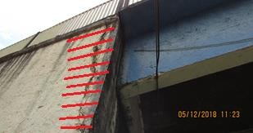

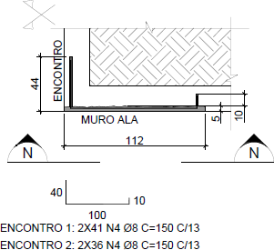

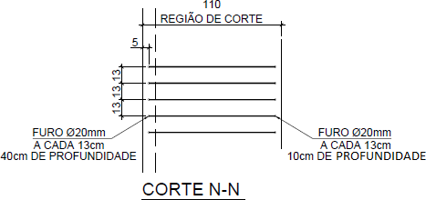

- Seguir o ANEXO II para reparos superficiais.

ANEXO VI: METODOLOGIA PARA TRATAMENTO DE SUPERFÍCIES COM INFILTRAÇÃO DE ÁGUA OU MANCHAS DE UMIDADE COM EFLORESCÊNCIA

Esta metodologia deve ser utilizada para o tratamento de superfícies com infiltração de água ou manchas de umidade com eflorescências ou não. As etapas executivas para a execução deste procedimento são:
- Limpeza das superfícies a serem tratadas com jato de ar comprimido. O equipamento de ar comprimido deverá possuir filtros para não permitir o carregamento de óleo junto com o fluxo de ar;
- Lixamento manual do concreto com escova dotada de cerdas de aço;
- Aplicação de estuque sobre as superfícies previamente lixadas e molhadas, constituída por uma nata de cimento e adesivo à base de resina acrílica do tipo “Nitobond AR” de fabricação da Fosroc ou equivalente, com traço 3:1:1 (cimento : resina : água) em volume, na superfície do concreto a ser reparada com utilização de broxa;
- Cura química ou úmida ininterruptamente por um período de 3 dias;
- Lixamento manual do estuque com lixa de grão médio;
- Remoção final dos resíduos com jato de ar comprimido.

ANEXO VII: METODOLOGIA PARA LIMPEZA E PROTEÇÃO SUPERFICIAL DA ESTRUTURA

Esta metodologia deve ser utilizada ao final de todas as etapas de recuperação e restauro da obra, com o intuito de garantir impermeabilidade e proteção do concreto estrutural contra agentes químicos do meio. Seguem abaixo as etapas executivas a serem adotadas:
- Limpeza de toda a superfície aparente da estrutura através de hidrojato de água fria de pressão mínima de 2.500psi. A água utilizada deve estar isenta de misturas ou impurezas;
- Aplicação de pintura protetora a base nata de cimento e emulsão acrílica, com brocha;

ANEXO VIII: METODOLOGIA PARA PINTURA PROTETORA EM ESTRUTURAS METÁLICA

Seguem abaixo etapas executivas a serem adotadas:

- Limpeza mecânica ou jateamento abrasivo de toda a superfície;
- Aplicação de pintura a base de epóxi.

ANEXO IX: METODOLOGIA PARA RECUPERAÇÃO DA LONGARINA DANIFICADA

Para recuperação da viga longarina deve-se proceder da seguinte forma:
- Interditar a passagem dos veículos sobre e sob o viaduto;
- Apoiar a superestrutura sobre a Av. Castelo Branco de forma que o carregamento devido ao peso próprio seja mínimo;
- Apicoar todas as faces da viga na região danificada e em mais 120 cm para cada extremidade.
- Cortar as armaduras longitudinais danificadas e também a parte inferior dos estribos, como ilustra a figura abaixo:
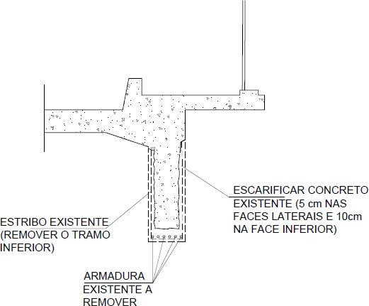

- Executar a ponte de aderência na superfície apicoada por meio de emulsões de polímeros ou adesivos de base epóxi.
- Fixar as 6 barras com diâmetro de 20mm às 6 barras existentes (lb = 120 cm).
- Fixar o estribo conforme a figura abaixo;
- Executar a forma e seguir os procedimentos do ANEXO III.

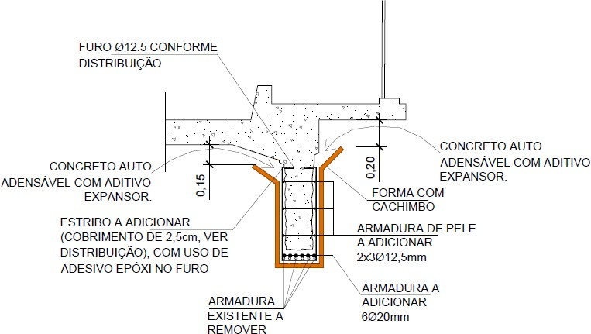

- Após a cura do concreto, executar a colagem da fibra carbono. Serão 4 camada de fibra, com 25 cm de largura e toda a face inferior da viga, entre pilares, como ilustra a figura abaixo:
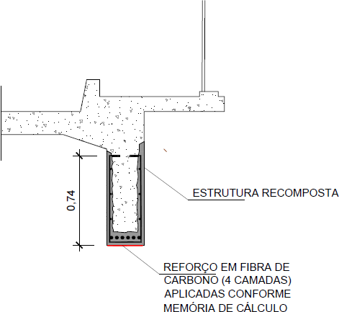

O procedimento de colagem das fibras é o seguinte:

  - Preparação da superfície onde será aplicada a fibra de carbono;
  - Aplicação do imprimante primário para criar a ponte de aderência;
  - Aplicação da massa regularizadora para o nivelamento da superfície;
  - Aplicação da primeira camada do saturante na superfície do concreto;
  - Aplicação da fibra de carbono sobre a superfície previamente saturada;
  - Aplicação do rolo metálico para o alinhamento das fibras e eliminação (rolagem) das bolhas de ar aprisionadas no sistema composto;
  - Aplicação da segunda camada de saturante sobre a fibra de carbono já aplicada sob a viga e repetição dos itens “e”, “f” e “g” até a colagem de todas as camadas.

ANEXO X: METODOLOGIA PARA IMPLANTAÇÃO DE APARELHOS DE APOIO DE NEOPRENE FRETADO

- Remoção de madeira, vegetação, argamassa e/ou concreto existente, com o auxílio de ferramentas manuais ou marteletes, nas juntas de dilatação do tabuleiro e dos dentes gerber;
- Elevação da superestrutura:
Para o procedimento de elevação, deverão ser utilizados macacos hidráulicos, ligados a uma bomba de injeção elétrica ou manual, apoiados em anteparos ou andaimes provisórios. Os andaimes provisórios deverão suportar a carga do tabuleiro, sem que haja recalque diferencial.
- Após a elevação, a estrutura deverá ser reescorada na posição de trabalho para oferecer condições seguras para inspeções e execução dos reparos.
- A condição dos dentes gerber deverá ser avaliada após o içamento, caso seja observada a presença de infiltração, armaduras expostas ou qualquer outra manifestação patológica, deverão ser executadas medidas de reparo.

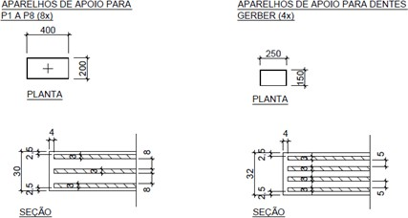

ANEXO XI: METODOLOGIA PARA IMPLANTAÇÃO DA LAJE DE TRANSIÇÃO

Caso identifique a inexistência da laje de transição, essa deve ser construída. A laje de transição tem por função:
  - Cobrir o vazio que se pode desenvolver por baixo do pavimento, sobre o aterro do encontro;
  - Prevenir a deflexão do pavimento, que poderá resultar em assentamentos próximos do encontro;
  - Atenuar o assentamento diferencial entre o aterro e o encontro;
  - Fornecer uma melhor selagem contra a percolação de água e contra a erosão do aterro.
A execução da laje de transição poderá ser realizada após o posicionamento dos aparelhos de apoio sobre o pilares, seguindo as seguintes etapas:
- Remover o pavimento e aterro na região do encontro, em toda a largura da pista, com 4m de comprimento e profundidade como indicada no desenho;
- Romper a parede da cortina com as dimensões de 345 x 80 cm, preservando a armação vertical existente;
- Executar furos verticais de φ 12,5mm a cada 15 cm, com profundidade de 40 cm, para inserção da armadura na junta freyssinet;
- Remover todos os resíduos provenientes do corte do concreto, furos e limpeza das armaduras, mediante aplicação de jato de ar comprimido;
- Fixar a armadura nos furos com resina epóxi;
- Aplicar a armação indicada para execução da viga transversal da laje de aproximação, ajustando a armação existente como indicado no projeto;
- Executar a laje de aproximação conforme projeto;
- Executar o pavimento da via conforme procedimentos do DNIT.
O esquema final da laje de aproximação está ilustrado da figura a seguir.

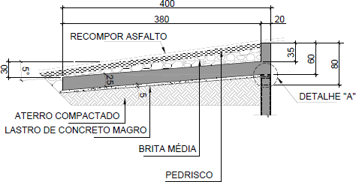

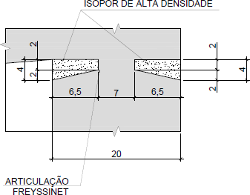

ANEXO XII: METODOLOGIA PARA IMPLANTAÇÃO DE JUNTAS DE DILATAÇÃO DE PERFIL ELASTOMÉRICO

As juntas são aberturas previstas nas estruturas, que tem por finalidade permitir movimentos de origem térmica, deformação lenta, retração, frenagem, movimentos mecânicos e outros. Portanto, a escolha da junta deve estar sempre condicionada à expectativa de abertura máxima e mínima da junta.
A sequência executiva para implantação de junta de dilatação de perfil elastomérico é a seguinte:
- Corte do pavimento (serra diamantada) em uma faixa de 0,60 m; 0,30 m de cada lado do eixo da junta, na região de aplicação da mesma.
- Remoção do pavimento cortado e apicoamento das superfícies que estarão em contato com o concreto novo.
- Limpeza geral da superfície com jato de ar.
- Fixação dos grampos de aço com resina epóxi nos furos, conforme orientações contidas no procedimento abaixo e conforme indicado no desenho a seguir:
  - Localização prévia das armaduras imersas no concreto utilizando-se pacômetro (aparelhos detectores de metal) ou através da execução de rasgos superficiais, retirando o concreto de cobrimento;
  - Execução dos furos de ancoragem:

    - Utilizar equipamentos elétricos de rotopercussão (furadeira-marreta) para a perfuração, proibindo-se a utilização de equipamentos percussivos pneumáticos;
    - Para ancoragens utilizando-se resinas poliéster, executar furos com duas bitolas comerciais acima do diâmetro da barra a ser ancorada;
    - Para ancoragens utilizando-se resinas epóxi, executar furos com uma bitola comercial acima do diâmetro da barra a ser ancorada;
    - Os furos deverão ser executados com uma leve inclinação descendente da boca para o fundo, com aproximadamente 1:10;
    - A limpeza interna dos furos deve ser realizada escovando-se com buchas de aço ou nylon, retirando-se o pó prensado nas paredes pela ponta de vídea

(metal duro) da broca. Em seguida, proceder ao jateamento de ar pressurizado filtrado (isento de óleos e água). É proibida a limpeza dos furos com hidrojateamento;
    - O trecho da barra a ser ancorado deverá receber escovação enérgica com escovas de cerdas de aço, devendo-se evitar contato com as mãos (gordura impede adesão da resina);
  - Para furos horizontais utilizar resinas epóxi ou poliéster de consistência tixotrópica (de alta viscosidade, que não escorre); para furos verticais para baixo, utilizar resinas mais fluidas (auto adensáveis, de baixa viscosidade);
    - As resinas deverão ser aplicadas ao longo da superfície da barra (em todo o perímetro), no trecho a ser ancorado (região limpa com escova de aço), em camadas generosas (o excesso será expelido, quando da introdução da barra no furo);
    - Paralelamente, preencher totalmente o furo do fundo em direção à boca, utilizando-se êmbolo apropriado (mangueira cristal cheia de resina, dotada de êmbolo interno, para empurrar o material após a ponta de a mangueira ter atingido o fundo do furo, ou aplicador tipo revolver, introduzindo-se o bico no furo);
  - Introduzir a barra no furo com um movimento de giro, de forma contínua e progressiva (evitar vai-e-vem), até atingir o fundo do furo. É necessário que uma parte da resina extravase pela boca do furo confirmando seu total preenchimento. Retirar o excesso e rasar a superfície. Devem-se manter as barras imobilizadas pelo período de tempo indicado pelo fabricante do material.
A figura a seguir ilustra a armadura a ser utilizada na junta.

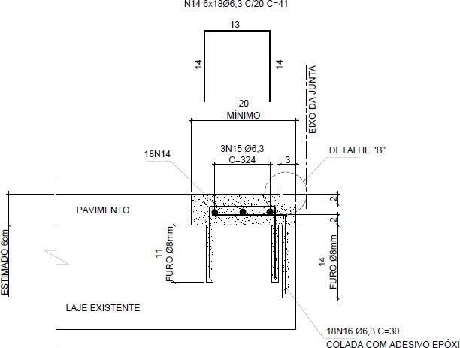

- Instalação de “isopor” na junta, impedindo a invasão de concreto e outros elementos.
- Limpeza da superfície de concreto com jato de ar comprimido;
- Molhar o substrato com água limpa até a saturação e aguardar a secagem da superfície;
- Lançar o microconcreto de alta resistência inicial, industrializado, na região de reparo, em camadas sequenciais, podendo atingir a espessura de até 5,0cm em uma só camada. Para espessuras maiores, de até 10,0 cm, aguardar 1 hora após o lançamento da primeira camada e lançar a camada seguinte.

IMPORTANTE: Na reconstrução do berço de concreto deverá ser garantido o nivelamento entre pavimento e berços, não sendo tolerados degraus entre os mesmos.
O material que compõe o reforço (microconcreto de alta resistência inicial) deverá ser aplicado de forma a preencher todos os vazios. É imprescindível a existência de gabaritos que garantam com precisão a abertura aonde irá se alojar o perfil elastomérico.

No caso de fixação dos perfis metálicos, recomenda-se cuidados especiais na concretagem sob as cantoneiras evitando-se possíveis vazios.
- Dar acabamento com desempenadeira adequada e aplicar membrana de cura pela pulverização de duas demãos;
- Limpar o concreto para remover nata de cimento e as partes soltas ou eventualmente contaminadas;
- Aplicar primer de aderência nos detalhes dos lábios,
- Lançar, compactar e nivelar a argamassa epóxi, que compõe os lábios poliméricos;
- Limpar o concreto nas áreas de colagem do perfil (sede), para remover a nata de cimento, partes soltas ou eventualmente contaminadas;
- Aplicar o adesivo epóxi nas laterais do perfil e na sede,
- Instalação do perfil básico do tipo Junta Elástica Nucleada Estrutural, em toda a extensão da sede, inclusive no trecho das barreiras rígidas, conforme recomendações do fabricante.
Obs: Posicionar a junta de dilatação levando-se em conta o alinhamento e principalmente o nível em relação ao piso acabado (pavimento flexível);
- Após a cura do adesivo, remover as válvulas de pressurização.
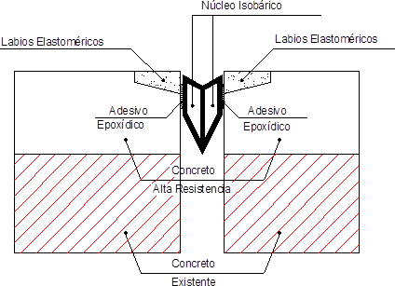

NOTAS:

  - Os lábios deverão ser totalmente recuperados, não ocorrendo emendas com lábios antigos deteriorados.
  - Nos casos em que ocorra apenas problemas de descolamento, ressecamento ou ruptura do perfil elastômero, também deverá ser realizada a troca dos lábios poliméricos ou elastômeros.
  - A junta de dilatação deve ser prolongada, abrangendo também os passeios e bordas laterais da obra.
  - Os guarda-corpos posicionados sobre juntas de dilatação deverão ser adequadamente adaptados para permitir a continuidade da mesma.
  - Nas barreiras rígidas e passeios, antes da aplicação do novo perfil, deverá ser realizada a limpeza e desobstrução das juntas. Caso ocorra irregularidade nas bordas das juntas, a abertura deverá ser corrigida com disco diamantado ou recomposta com argamassa polimérica.
  - A liberação do tráfego sobre a região dos berços deverá ser após 3 dias de concretagem

ANEXO XIII: METODOLOGIA PARA IMPLANTAÇÃO DE PINGADEIRAS

Esta metodologia trata da implantação de pingadeiras em superfícies de borda, sujeitas ao escorrimento de águas pluviais. Segue abaixo procedimento a ser adotado:
- Delimitação com disco de corte das áreas a serem implantadas as pingadeiras;
- Rebaixamento do concreto com auxílio de disco de desbaste, na profundidade média de 5mm;
- Limpeza das superfícies com jato de ar comprimido;
- Implantação de perfil pingadeira através de parafusos ou cola a base epoxídica, de modo que o mesmo não ultrapasse a superfície original do concreto;
- Caso o perfil seja parafusado, aplicar selante elastomérico (ou silicone) na superfície em contato com o concreto de modo a evitar a percolação de água nesta região.

ANEXO XIV: SUGESTÃO DE SEQUÊNCIA EXECUTIVA

Segue abaixo uma sugestão de sequência executiva.

Terapias/Serviços | Semanas
 | 1 | 2 | 3 | 4 | 5 | 6 | 7 | 8 | 9 | 10 | 11 | 12 | 13 | 14 | 15 | 16 | 17 | 18 | 19 | 20
Escoramento da estrurtura. Reparo na longarina, exceto  fixação da fibra carbono. Finalização com a retirada do escoramento | Execução dos serviços |  |  | Cura do concreto
Reparo do encontros (cortina e muro ala) com a armadura de costura
Reparo na base dos pilar (armadura exposta) e no preenchimento do desplacamento (corte)
Reparo das fissuras nos muros ala
Corte das juntas da pista e dos dentes gerber, içamento do vão central, reparos nos dentes gerber, colocação do aparelho de apoio e posicionamento da estrutura sobre os
aparelhos de apoio
Içamento da superestrutura, dos dois lados simultaneamente, nivelamento dos pilares (se necessário), posicionameto dos aparelhos de apoio e posicionamento
da estrutura sobre os aparelhos de apoio
Recuperação geral (limpeza da estrutura, fixação da pingadeira e pintura sob o viaduto)
Colagem da fibra sob a longarina
Execução da laje de transição, do lado da Av. Rui Barbosa |  |  |  |  |  |  |  | Execução dos serviços |  |  | Cura do concreto
Execução da laje de transição, do lado da Av. Castelo Branco |  |  |  |  |  |  |  |  | Execução dos serviços |  |  | Cura do concreto
Reparo das juntas de dilatação
Execução do pavimento sobre a laje de transição e algum reparo no pavimento sobre a superestrutura, próximo às
juntas
Recuperação geral (nivelamento do passeio e pintura do gradil)

ANEXO XV: QUANTITATIVO

PLANILHA DE QUANTIDADES E SERVIÇOS
ITEM | SERVIÇO | UNID | QUANT. | PREÇO UNIT. | PREÇO TOTAL
OBRAS DE ARTE ESPECIAIS
A | SERVIÇOS PRELIMINARES
02.01.020 | Construção provisória em madeira - fornecimento e montagem | m² | 15 | 275,79 | 4.136,85
02.01.180 | Banheiro químico modelo Standard, com manutenção conforme exigências da CETESB | unxmês | 6 | 479,17 | 2.875,02
02.01.200 | Desmobilização de construção provisória | m² | 15 | 13,52 | 202,80
02.02.120 | Locação de container tipo alojamento - área mínima de 13,80 m² | unxmês | 6 | 594,14 | 3.564,84
02.08.020 | Placa de identificação para obra | m² | 4,50 | 358,87 | 1.614,92
02.05.200 | Andaime torre metálico (1,5 x 1,5 m) com piso metálico | mxmês | 72,00 | 68,48 | 4.930,56
05.07.040 | Remoção de entulho separado de obra com caçamba metálica - terra, alvenaria, concreto, argamassa, madeira, papel, plástico ou  metal | m3 | 30,50 | 87,61 | 2.671,75
 | Subtotal Serviços Preliminares |  |  |  | 19.996,74
B | RECUPERAÇÃO DA LONGARINA DANIFICADA - ANEXO IX E III
08.02.050 | Cimbramento tubular metálico | m³xmês | 572 | 4,18 | 2.390,96
08.02.060 | Montagem e desmontagem de cimbramento tubular metálico | m³ | 286 | 9,89 | 2.828,54
01.23.010 | Taxa de mobilização e desmobilização de equipamentos para execução de corte em concreto armado | tx | 1 | 347,19 | 347,19
01.23.070 | Demarcação de área com disco de corte diamantado | m | 20 | 3,52 | 70,40
01.23.100 | Demolição de concreto armado com preservação de armadura, para  reforço e recuperação estrutural | m³ | 1,04 | 324,75 | 337,74
92793 | Corte e dobra de aço CA-50, diâmetro de 8,0 mm, utilizado em estruturas diversas, exceto lajes. Af_12/2015 | Kg | 51,48 | 6,21 | 319,67
92795 | Corte e dobra de aço CA-50, diâmetro de 12,5 mm, utilizado em  estruturas diversas, exceto lajes. Af_12/2015 | Kg | 57,78 | 4,75 | 274,46
92797 | Corte e dobra de aço CA-50, diâmetro de 20,0 mm, utilizado em estruturas diversas, exceto lajes. Af_12/2015 | Kg | 147,96 | 4,46 | 659,90
01.23.221 | Furação para até 10mm x 100mm em concreto armado, inclusive  colagem de armadura (barra de até Ø 8,0mm) | un | 72,00 | 17,39 | 1.252,08
73806/1 | Limpeza de superfícies com jato de alta pressão de ar e água | m² | 17,80 | 1,78 | 31,68
01.23.030 | Preparo de ponte de aderência com adesivo a base de epóxi | m² | 17,80 | 103,88 | 1.849,06
09.02.140 | Forma plana em compensado para estrutura aparente com  cimbramento tubular metálico | m² | 17,80 | 87,64 | 1.559,99
11.05.030 | Argamassa graute expansiva autonivelante de alta resistência | m³ | 1,04 | 3.697,87 | 3.845,78
11.16.060 | Lançamento e adensamento de concreto ou massa em estrutura | m³ | 1,04 | 75,68 | 78,71
11.20.030 | Cura química de concreto à base de película emulsionada | m² | 17,80 | 4,20 | 74,76
01.23.680 | Sistema de reforço estrutural composto de primer, adesivo  tixotrópico bicomponente à base de epóxi e manta de fibra de carbono 300 gr/m² | m² | 14,40 | 707,16 | 10.183,10
 | Subtotal Recuperação da Longarina |  |  |  | 26.104,03
C | REPAROS SUPERFICIAIS LOCALIZADOS COM ARGAMASSA DE REPARO - ANEXOS I E II (PILAR COM ARMADURA EXPOSTA E OXIDADA)
01.23.010 | Taxa de mobilização e desmobilização de equipamentos para  execução de corte em concreto armado | tx | 1 | 347,19 | 347,19
01.23.070 | Demarcação de área com disco de corte diamantado | m | 1,73 | 3,52 | 6,08
01.23.060 | Corte de concreto deteriorado inclusive remoção dos detritos | m² | 0,35 | 19,49 | 6,74
01.23.020 | Limpeza de armadura com escova de aço | m² | 0,35 | 5,73 | 1,98

73806/1 | Limpeza de superfícies com jato de alta pressão de ar e água | m² | 0,35 | 1,78 | 0,62
01.23.040 | Tratamento de armadura com produto anticorrosivo a base de zinco | m² | 0,35 | 36,83 | 12,73
01.23.030 | Preparo de ponte de aderência com adesivo a base de epóxi | m² | 0,35 | 103,88 | 35,90
11.20.120 | Reparo superficial com argamassa polimérica (tixotrópica), bicomponente | m3 | 0,02 | 7.117,01 | 122,97
11.20.030 | Cura química de concreto à base de película emulsionada | m² | 0,35 | 4,20 | 1,45
 | Subtotal reparos superficiais localizados com argamassa de reparo no pilar com armadura  exposta e oxidada |  |  |  | 535,65
D | REPAROS SUPERFICIAIS LOCALIZADOS COM ARGAMASSA DE REPARO - ANEXOS I E II (VIGAS COM  DEFICIENCIA DE COBRIMENTO E ARMADURA EXPOSTA E OXIDADA-VT6, VT7, VT8, VT9 e VT14)
01.23.010 | Taxa de mobilização e desmobilização de equipamentos para  execução de corte em concreto armado | tx | 1 | 347,19 | 347,19
01.23.070 | Demarcação de área com disco de corte diamantado | m | 24,00 | 3,52 | 84,48
01.23.060 | Corte de concreto deteriorado inclusive remoção dos detritos | m² | 5,84 | 19,49 | 113,82
01.23.020 | Limpeza de armadura com escova de aço | m² | 5,84 | 5,73 | 33,46
73806/1 | Limpeza de superfícies com jato de alta pressão de ar e água | m² | 5,84 | 1,78 | 10,40
01.23.040 | Tratamento de armadura com produto anticorrosivo a base de zinco | m² | 5,84 | 36,83 | 215,09
01.23.030 | Preparo de ponte de aderência com adesivo a base de epóxi | m² | 5,84 | 103,88 | 606,66
11.20.120 | Reparo superficial com argamassa polimérica (tixotrópica), bicomponente | m3 | 0,18 | 7.117,01 | 1.246,90
11.20.030 | Cura química de concreto à base de película emulsionada | m² | 5,84 | 4,20 | 24,53
 | Subtotal reparos superficiais localizados com argamassa de reparo na face inferior das vigas  VT6, VT7, VT8, VT9 e VT14 |  |  |  | 2.682,52
E | REPAROS SUPERFICIAIS LOCALIZADOS COM ARGAMASSA DE REPARO - ANEXOS I E II (70% DA FACE  INFERIOR DO PASSEIO)
01.23.010 | Taxa de mobilização e desmobilização de equipamentos para execução de corte em concreto armado | tx | 1 | 347,19 | 347,19
01.23.070 | Demarcação de área com disco de corte diamantado | m | 125,80 | 3,52 | 442,83
01.23.060 | Corte de concreto deteriorado inclusive remoção dos detritos | m² | 44,03 | 19,49 | 858,17
01.23.020 | Limpeza de armadura com escova de aço | m² | 44,03 | 5,73 | 252,30
73806/1 | Limpeza de superfícies com jato de alta pressão de ar e água | m² | 44,03 | 1,78 | 78,38
01.23.040 | Tratamento de armadura com produto anticorrosivo a base de zinco | m² | 44,03 | 36,83 | 1.621,68
01.23.030 | Preparo de ponte de aderência com adesivo a base de epóxi | m² | 44,03 | 103,88 | 4.573,98
11.20.120 | Reparo superficial com argamassa polimérica (tixotrópica),  bicomponente | m3 | 0,88 | 7.117,01 | 6.267,44
11.20.030 | Cura química de concreto à base de película emulsionada | m² | 44,03 | 4,20 | 184,93
 | Subtotal reparos superficiais localizados com argamassa de reparo na face inferior do passeio |  |  |  | 14.626,90
F | REPAROS SUPERFICIAIS LOCALIZADOS COM ARGAMASSA DE REPARO - ANEXOS I E II (10% DA FACE  SUPERIOR DO PASSEIO)
01.23.010 | Taxa de mobilização e desmobilização de equipamentos para execução de corte em concreto armado | tx | 1 | 347,19 | 347,19
01.23.070 | Demarcação de área com disco de corte diamantado | m | 16,17 | 3,52 | 56,94
01.23.060 | Corte de concreto deteriorado inclusive remoção dos detritos | m² | 8,09 | 19,49 | 157,62
01.23.020 | Limpeza de armadura com escova de aço | m² | 8,09 | 5,73 | 46,34
73806/1 | Limpeza de superfícies com jato de alta pressão de ar e água | m² | 8,09 | 1,78 | 14,40
01.23.040 | Tratamento de armadura com produto anticorrosivo a base de zinco | m² | 8,09 | 36,83 | 297,86
01.23.030 | Preparo de ponte de aderência com adesivo a base de epóxi | m² | 8,09 | 103,88 | 840,12
11.20.120 | Reparo superficial com argamassa polimérica (tixotrópica),  bicomponente | m3 | 0,16 | 7.117,01 | 1.151,16

11.20.030 | Cura química de concreto à base de película emulsionada | m² | 8,09 | 4,20 | 33,97
 | Subtotal reparos superficiais localizados com argamassa de reparo EM 10% face superior do  passeio |  |  |  | 2.945,59
G | REPAROS SUPERFICIAIS LOCALIZADOS COM ARGAMASSA DE REPARO - ANEXOS I E II  (DESPLACAMENTO DO CONCRETO DO MURO ALA PRÓXIMO A JUNTA 3 DA VISTA A-A)
01.23.010 | Taxa de mobilização e desmobilização de equipamentos para  execução de corte em concreto armado | tx | 1 | 347,19 | 347,19
01.23.070 | Demarcação de área com disco de corte diamantado | m | 0,20 | 3,52 | 0,70
01.23.060 | Corte de concreto deteriorado inclusive remoção dos detritos | m² | 0,10 | 19,49 | 1,95
01.23.020 | Limpeza de armadura com escova de aço | m² | 0,10 | 5,73 | 0,57
73806/1 | Limpeza de superfícies com jato de alta pressão de ar e água | m² | 0,10 | 1,78 | 0,18
01.23.040 | Tratamento de armadura com produto anticorrosivo a base de zinco | m² | 0,10 | 36,83 | 3,68
01.23.030 | Preparo de ponte de aderência com adesivo a base de epóxi | m² | 0,10 | 103,88 | 10,39
11.20.120 | Reparo superficial com argamassa polimérica (tixotrópica), bicomponente | m3 | 0,005 | 7.117,01 | 35,59
11.20.030 | Cura química de concreto à base de película emulsionada | m² | 0,10 | 4,20 | 0,42
 | Subtotal reparos superficiais localizados com argamassa de reparo EM 10% face superior do  passeio |  |  |  | 400,67
H | TRATAMENTO DAS FISSURAS DO MURO ALA - ANEXO IV
84123 | Lixamento man c/ lixa calafate de concr aparente antigo | m² | 9,90 | 6,19 | 61,28
73806/1 | Limpeza de superfícies com jato de alta pressão de ar e água | m² | 9,90 | 1,78 | 17,62
01.23.060 | Corte de concreto deteriorado inclusive remoção dos detritos | m² | 9,90 | 19,49 | 192,95
01.23.030 | Preparo de ponte de aderência com adesivo a base de epóxi | m² | 9,90 | 103,88 | 1.028,41
11.20.120 | Reparo superficial com argamassa polimérica (tixotrópica),  bicomponente | m3 | 0,50 | 7.117,01 | 3.522,92
11.20.030 | Cura química de concreto à base de película emulsionada | m² | 9,90 | 4,20 | 41,58
 | Subtotal tratamento das fissuras do muro ala |  |  |  | 4.864,77
I | TRATAMENTO DA TRINCA/DESPLACAMENTO NAS CORTINAS DOS ENCONTROS - ANEXO V
01.23.010 | Taxa de mobilização e desmobilização de equipamentos para  execução de corte em concreto armado | tx | 1 | 347,19 | 347,19
01.23.070 | Demarcação de área com disco de corte diamantado | m | 16 | 3,52 | 56,32
01.23.100 | Demolição de concreto armado com preservação de armadura, para reforço e recuperação estrutural | m³ | 9,20 | 324,75 | 2.987,70
92883 | Armação utilizando aço CA-25 de 8,0 mm - montagem. af_12/2015 | kg | 85,16 | 7,24 | 616,57
01.23.221 | Furação para até 10mm x 100mm em concreto armado, inclusive  colagem de armadura (barra de até Ø 8,0mm) | un | 154,00 | 17,39 | 2.678,06
73806/1 | Limpeza de superfícies com jato de alta pressão de ar e água | m² | 18,40 | 1,78 | 32,75
01.23.030 | Preparo de ponte de aderência com adesivo a base de epóxi | m² | 18,40 | 103,88 | 1.911,39
11.20.120 | Reparo superficial com argamassa polimérica (tixotrópica),  bicomponente | m3 | 0,920 | 7.117,01 | 6.547,65
11.20.030 | Cura química de concreto à base de película emulsionada | m² | 18,40 | 4,20 | 77,28
 | Subtotal Recuperação da Longarina |  |  |  | 15.254,92
J | TRATAMENTO DE SUPERFÍCIES COM INFILTRAÇÃO DE ÁGUA OU MANCHAS DE UMIDADE COM  EFLORESCÊNCIA - ANEXO VI
73806/1 | Limpeza de superfícies com jato de alta pressão de ar e água | m² | 56,00 | 1,78 | 99,68
84123 | Lixamento man c/ lixa calafate de concr aparente antigo | m² | 9,90 | 6,19 | 61,28
33.01.050 | Estucamento e lixamento de concreto | m² | 56,00 | 25,44 | 1.424,64
11.20.030 | Cura química de concreto à base de película emulsionada | m² | 56,00 | 4,20 | 235,20

73806/1 | Limpeza de superfícies com jato de alta pressão de ar e água | m² | 56,00 | 1,78 | 99,68
 | Subtotal do tratamento das superfícies com infiltração ou mancha de umidade com  eflorescencia |  |  |  | 1.920,48
K | LIMPEZA E PROTEÇÃO SUPERFICIAL DA ESTRUTURA - ANEXO VII (FACE INFERIOR DA LAJE, VIGAS,  PILARES, MURO E FACE INFERIOR DO PASSEIO)
73806/1 | Limpeza de superfícies com jato de alta pressão de ar e água | m² | 671,52 | 1,78 | 1.195,30
33.03.740 | Resina acrílica plastificante | m² | 671,52 | 16,58 | 11.133,72
 | Subtotal do tratamento das superfícies com infiltração ou mancha de umidade com eflorescencia |  |  |  | 12.329,02
L | PINTURA PROTETORA EM ESTRUTURAS METÁLICA - ANEXO VIII (GRADIL METÁLICO)
84123 | Lixamento man c/ lixa calafate de concr aparente antigo | m² | 233,68 | 6,19 | 1.446,48
33.11.020 | Esmalte em superfície metálica, inclusive preparo | m² | 233,68 | 27,53 | 6.433,21
 | Subtotal da pintura em estrutura metálica |  |  |  | 7.879,69
M | IMPLANTAÇÃO DE APARELHOS DE APOIO DE NEOPRENE FRETADO - ANEXO X
01.23.010 | Taxa de mobilização e desmobilização de equipamentos para  execução de corte em concreto armado | tx | 1 | 347,19 | 347,19
11.20.050 | Corte de junta de dilatação, com serra de disco diamantado para pisos | m | 6,00 | 10,88 | 65,28
03.01.210 | Demolição mecanizada de concreto armado, inclusive fragmentação  e acomodação do material | m³ | 1,06 | 315,34 | 333,00
03.07.030 | Demolição (levantamento) mecanizada de pavimento asfáltico, inclusive fragmentação e acomodação do material | m² | 5,28 | 14,47 | 76,40
03.09.060 | Remoção manual de junta de dilatação ou retração, inclusive apoio | m | 26,40 | 4,18 | 110,35
 | Içamento da estrutura
09.01.160 | Desmontagem de forma em madeira para estrutura de vigas, com tábuas | m² | 2,90 | 5,27 | 15,29
73806/1 | Limpeza de superfícies com jato de alta pressão de ar e água | m² | 2,90 | 1,78 | 5,16
17.01.020 | Argamassa de regularização e/ou proteção | m³ | 0,29 | 467,60 | 135,64
 | Aparelho de apoio fretado (400x250x30mm) | un | 8,00
 | Aparelho de apoio fretado (250x150x32mm) | un | 4,00
 | Instalação dos aparelhos de apoio
 | Subtotal implantação dos aparelhos de apoio |  |  |  | 1.088,31
N | IMPLANTAÇÃO DA LAJE DE TRANSIÇÃO - ANEXO XI
03.01.210 | Demolição mecanizada de concreto armado, inclusive fragmentação  e acomodação do material | m³ | 1,66 | 315,34 | 522,20
92792 | Corte e dobra de aço CA-50, diâmetro de 6,3 mm, utilizado em  estruturas diversas, exceto lajes. Af_12/2015 | Kg | 13,41 | 5,86 | 78,56
92793 | Corte e dobra de aço CA-50, diâmetro de 8,0 mm, utilizado em  estruturas diversas, exceto lajes. Af_12/2015 | Kg | 151,05 | 6,21 | 938,01
92794 | Corte e dobra de aço CA-50, diâmetro de 10,0 mm, utilizado em  estruturas diversas, exceto lajes. Af_12/2015 | Kg | 298,53 | 5,11 | 1.525,48
01.23.236 | Furação para até 10mm x 200mm em concreto armado, inclusive  colagem de armadura (barra de até Ø 8,0mm) | un | 18,00 | 24,89 | 448,02
73806/1 | Limpeza de superfícies com jato de alta pressão de ar e água | m² | 1,38 | 1,78 | 2,46
01.23.030 | Preparo de ponte de aderência com adesivo a base de epóxi | m² | 1,38 | 103,88 | 143,35
09.02.040 | Forma plana em compensado para estrutura aparente | m² | 16,56 | 97,02 | 1.606,65
11.01.321 | Concreto usinado, fck = 35,0 MPa - para bombeamento | m³ | 6,90 | 330,88 | 2.282,08
11.16.080 | Lançamento e adensamento de concreto ou massa por bombeamento | m³ | 6,90 | 114,06 | 786,67
11.20.030 | Cura química de concreto à base de película emulsionada | m² | 26,40 | 4,20 | 110,88

03.07.070 | Fresagem de pavimento asfáltico com espessura até 5 cm, inclusive  acomodação do material | m² | 26,40 | 4,54 | 119,86
03.07.030 | Demolição (levantamento) mecanizada de pavimento asfáltico, inclusive fragmentação e acomodação do material | m² | 26,40 | 14,47 | 382,01
54.01.030 | Abertura e preparo de caixa até 40 cm, compactação do subleito  mínimo de 95% do PN e transporte até o raio de 1,0 km | m² | 26,40 | 15,00 | 396,00
54.01.210 | Base de brita graduada ( 30cm) | m³ | 7,92 | 140,24 | 1.110,70
54.03.240 | Imprimação betuminosa impermeabilizante | m² | 26,40 | 7,57 | 199,85
54.03.230 | Imprimação betuminosa ligante | m² | 26,40 | 3,45 | 91,08
54.03.210 | Camada de rolamento em concreto betuminoso usinado quente -  CBUQ (10 cm) | m³ | 2,64 | 787,56 | 2.079,16
 | Subtotal implantação da laje de regularização |  |  |  | 13.911,33
O | IMPLANTAÇÃO DE JUNTAS DE DILATAÇÃO DE PERFIL ELASTOMÉRICO - ANEXO XII
03.01.210 | Demolição mecanizada de concreto armado, inclusive fragmentação  e acomodação do material | m³ | 0,83 | 315,34 | 261,10
73806/1 | Limpeza de superfícies com jato de alta pressão de ar e água | m² | 13,80 | 1,78 | 24,56
01.23.221 | Furação para até 10mm x 100mm em concreto armado, inclusive colagem de armadura (barra de até Ø 8,0mm) | un | 344,00 | 17,39 | 5.982,16
92792 | Corte e dobra de aço CA-50, diâmetro de 6,3 mm, utilizado em  estruturas diversas, exceto lajes. Af_12/2015 | Kg | 33,08 | 5,86 | 193,82
01.23.030 | Preparo de ponte de aderência com adesivo a base de epóxi | m² | 13,80 | 103,88 | 1.433,54
09.02.040 | Forma plana em compensado para estrutura aparente | m² | 2,76 | 97,020 | 267,78
11.05.040 | Argamassa graute | m³ | 0,83 | 239,420 | 198,24
11.16.060 | Lançamento e adensamento de concreto ou massa em estrutura | m³ | 0,83 | 75,68 | 62,66
11.20.030 | Cura química de concreto à base de película emulsionada | m² | 13,80 | 4,20 | 57,96
32.08.130 | Junta estrutural com perfil elastomérico e lábios poliméricos para obras de arte, movimentação máxima 55 mm | m | 44,80 | 825,21 | 36.969,41
 | Subtotal Implantação ou Substituição de Juntas de Dilatação de Perfil Elastomérico |  |  |  | 45.451,24
P | IMPLANTAÇÃO DE PINGADEIRAS - ANEXO XIII
 | Limpeza da superfície através de lixamento manual ou mecânico | m² | 27,90
 | Fornecimento de perfil cantoneira para pingadeira | m | 186,00
 | Implantação do perfil cantoneira, com resina de fixação | m | 186,00
 | Subtotal Instalação de Pingadeiras |  |  |  | 0,00
Q | Sinalização
97.04.010 | Sinalização horizontal com tinta vinílica ou acrílica | m² | 13,200 | 21,98 | 290,14
97.05.100 | Sinalização vertical em placa de aço galvanizada com pintura em esmalte sintético | m² | 1,571 | 685,750 | 1077,176
 | Subtotal da sinalização |  |  |  | 1.367,31
 | TOTAL |  |  |  | 171.359,16

